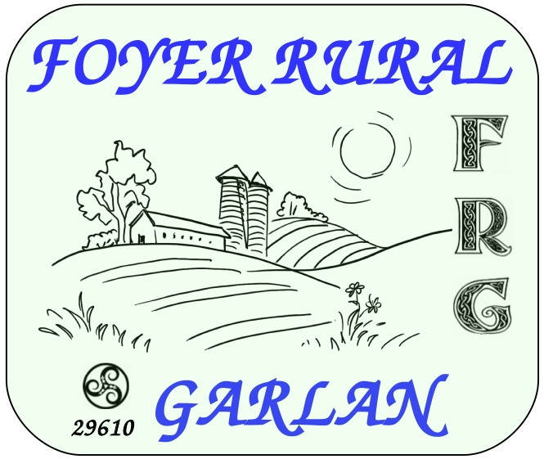 | FOYER RURAL DE GARLAN  CHARTE DE L'AIDE A LA SCOLARITÉ  NIVEAU PRIMAIRE

Dans le but d'insuffler une nouvelle dynamique et de proposer aux enfants de l'école primaire de Garlan un accompagnement dans le domaine scolaire, le Foyer Rural de Garlan a mis en place une aide à la scolarité. Cette charte permet de clarifier le dispositif et son fonctionnement.

L'aide à la scolarité : Où et quand?
Le Foyer Rural de Garlan propose d'intervenir hebdomadairement auprès des enfants dans les locaux de l'école de Garlan : le lundi entre 16H30 à 18H00 (deux séances consécutives d'une demi heure), hors période de vacances scolaires.

L'aide à la scolarité : Pour qui?
Ce temps d'aide à la scolarité est à destination des enfants de l'école primaire de Garlan. La seule condition pour participer est d'adhérer au Foyer Rural de Garlan et de s'inscrire à l'activité « aide à la scolarité ». (Fiches d'inscription, de renseignements complétées et cotisation annuelle réglée comprenant une assurance). En cas de trop nombreuses inscriptions, il sera établi une liste d'attente.

L'aide à la scolarité : Par qui?
Ce dispositif sera assuré par des intervenants volontaires et bénévoles (retraités, enseignants, cadres, …).

L'aide à la scolarité : Comment?
Les bénévoles fonctionneront au minimum par binômes composés dans la mesure du possible d'un enseignant ou d'un enseignant retraité.
Le plan de travail est défini principalement à partir de ce qui est noté dans le cahier de texte.

L'aide à la scolarité : Pour quoi faire?
Il ne s'agit pas d'enseigner, mission qui relève des professionnels de l'enseignement, mais d'une aide ou d'accompagnement. Ainsi les jeunes ont l'opportunité de réaliser leur travail dans un cadre calme et propice à la concentration.

L'engagement des enfants :
La présence de votre enfant implique qu'il soit :
- Volontaire aux séances, cela ne doit pas être une contrainte imposée par les parents.
- Assidu : ce dispositif est basé sur le volontariat mais nous demandons aux jeunes d'assister régulièrement aux séances afin d'en obtenir les meilleurs bénéfices (feuille de présence à émarger).
- Discipliné : Ils doivent être respectueux des camarades, des bénévoles et du matériel mis à disposition. Nous demandons aux enfants d'adopter une attitude positive et de s'investir sur ce temps.
- De plus, il est impératif que l'enfant vienne avec son matériel (livres, cahiers, trousse complète,…) nécessaire à l'exécution de son travail.
- Et qu’il respecte le protocole sanitaire en vigueur.
L'engagement des parents :
- L'engagement des parents à l'aide scolaire est une condition indispensable pour le bon déroulement des séances.
- Prévenir le Foyer Rural de Garlan, par mail ou téléphone, en cas d'absence de l'enfant (maladie, rendez-vous, sortie scolaire, … ).
- Accepter d'être prévenu par le Foyer Rural de Garlan en cas d'absence non programmée de l'enfant.

L'engagement des bénévoles :
- Le bénévole se doit de prendre en charge tous les enfants qui lui sont confiés sans aucune discrimination et se montrer disponible pour chacun des enfants.
- Le bénévole doit savoir se montrer discret et réservé. Les renseignements concernant les enfants et leurs familles sont confidentiels. En aucun cas, les bénévoles ne doivent les divulguer ou poser des questions s'y rapportant.
- Le bénévole ne se substitue ni aux enseignants ni aux parents, et encore moins aux enfants, en aucun cas il ne fait le travail à sa place.
- Le bénévole s'engage pour des interventions bien définies dans un planning, il est attendu par les enfants, aussi s'engage-t-il à prévenir l'équipe en cas d'absence afin qu'elle puisse se réorganiser.
- Le bénévole doit permettre aux enfants de réaliser ses exercices dans de bonnes conditions, et de soutenir les familles dans cette tâche.
- Le bénévole s'engage à prévenir les familles en cas d'absence non remplacée.
- Le bénévole s’engage à respecter et faire respecter le protocole sanitaire en vigueur, le cas échéant.

L'engagement du Foyer Rural de Garlan :
- Les enfants sont sous la responsabilité du Foyer Rural de Garlan à l'intérieur de la salle mise à disposition par le directeur de l'école pendant l'activité d'aide à la scolarité, à l'exception de tout autre.

Lu et approuvé  Nom et Signature des parents | Lu et approuvé  Signature de l'enfant | Lu et approuvé  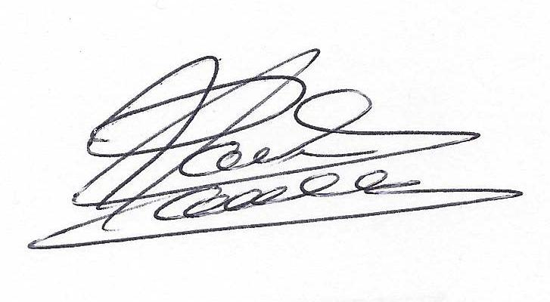  Signature du président du Foyer Rural de Garlan

